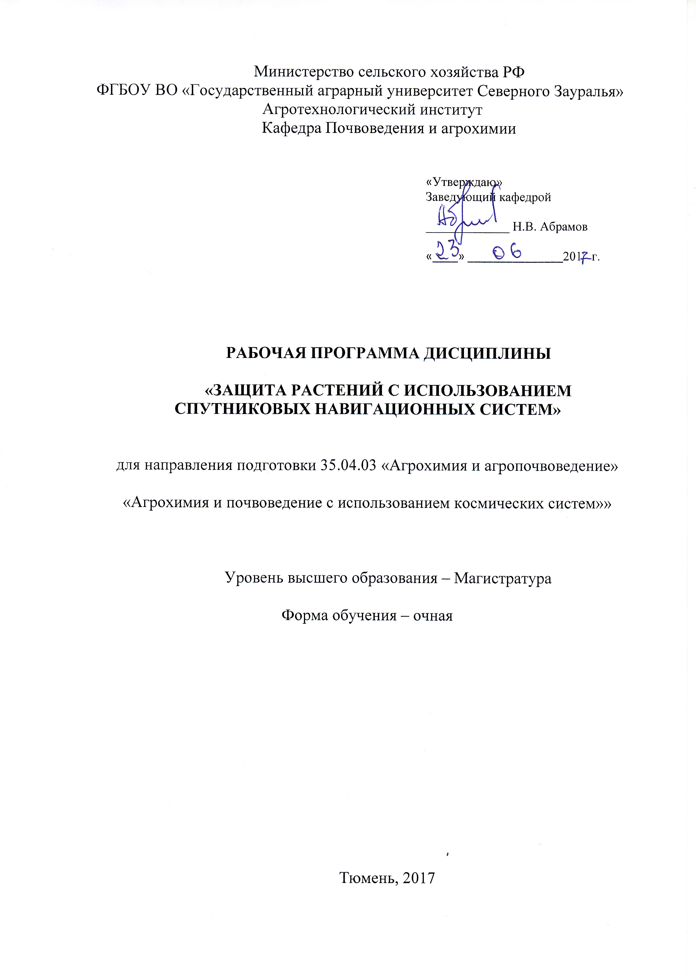
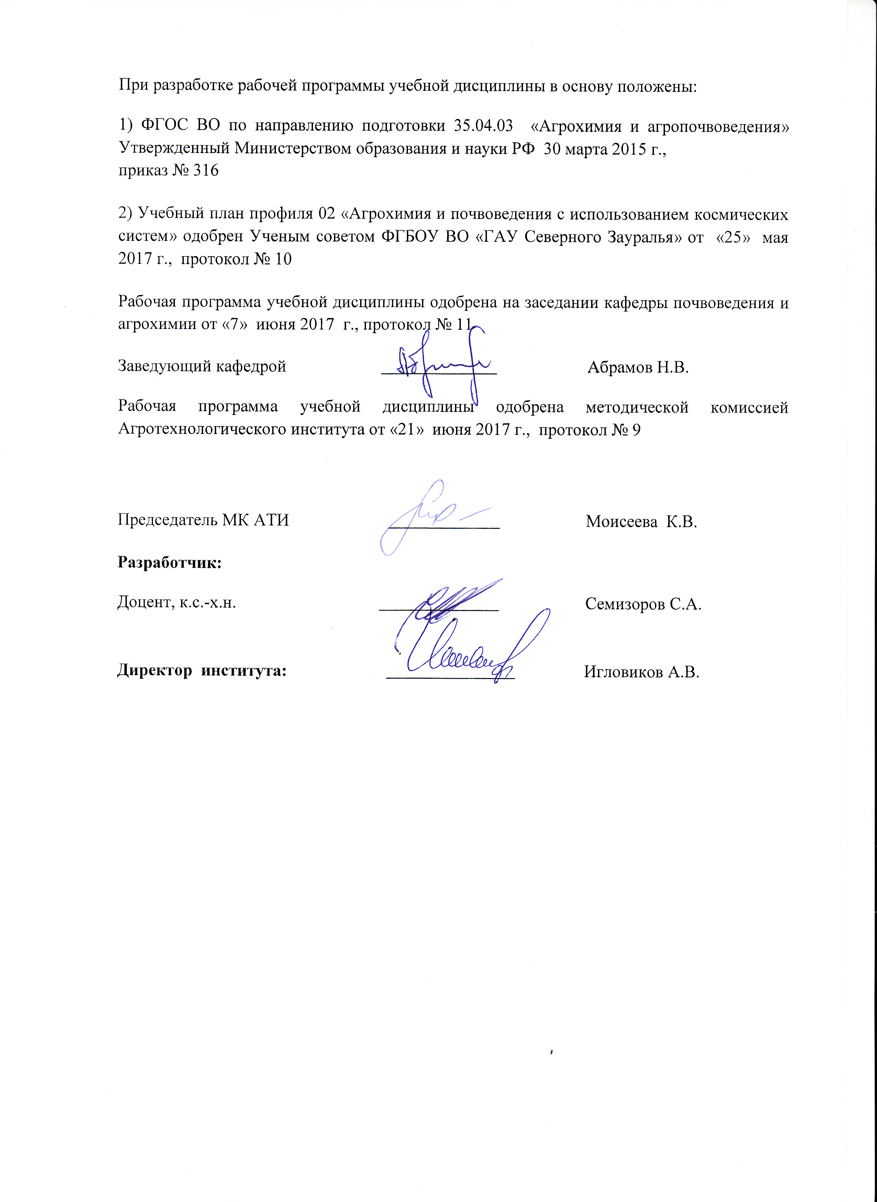
1. Перечень планируемых результатов обучения по дисциплине, соотнесенных с планируемыми результатами освоения образовательной программы
Коды компетенции | Результаты освоения | Перечень планируемых результатов обучения по дисциплине
ПК-2 | Владением физическими, химическими и биологическими методами оценки почвенного плодородия и качества сельскохозяйственной продукции | знать основные методики проведения физических, химических и микробиологических анализов почв, растений и качество сельскохозяйственной продукции
ПК-2 |  | уметь применять статистические методы оценки результатов лабораторных и полевых исследований плодородия почв и качества сельскохозяйственной продукции
ПК-2 |  | владеть навыком использования необходимого лабораторного оборудования при проведении физических, химических и биологических исследований почвенного плодородия и качество сельскохозяйственной продукции

2. Место дисциплины в структуре образовательной программы: Учебная дисциплина «Защита растений с использованием спутниковых навигационных систем» входит в вариативную часть, включенных в учебный план согласно ФГОС ВО направления 35.04.03 «Агрохимия и агропочвоведения».
Предшествующими курсами, на которых непосредственно базируется дисциплина «Защита растений с использованием спутниковых навигационных систем» являются: технология природоохранных работ, защита растений.
Дисциплина «Защита растений с использованием спутниковых навигационных систем» является основополагающим для последующих дисциплин: технические средства агротехнологий с использованием космических систем, мониторинг с.х. агрегатов с использованием космических систем.
Дисциплина изучается на 1 курсе в 1 семестре по очной форме обучения.

3. Объем дисциплины и виды учебной работы

Общая трудоемкость дисциплины составляет 108 часа (3 зачетные единицы)

Вид учебной работы | Форма обучения
Вид учебной работы | очная
Аудиторные занятия (всего) | 48
В том числе: | -
Лекции | 24
Практические занятия | 24
Самостоятельная работа (всего) | 60
В том числе: | -
Проработка материала лекций,  подготовка к занятиям | 30
Самостоятельное изучение тем | 5
Реферат | 25
Вид промежуточной аттестации | зачёт
Общая трудоемкость | 108 часов.  3 з. е.

4. Содержание дисциплины

4.1. Содержание разделов дисциплины
№ п/п | Наименование раздела дисциплины | Содержание раздела
1 | Методы защиты растений | химические, агротехнические, биологические, селекционно-генетические, физические и механические
2 | Мониторинг засорённости полей с применением космических систем | космическое зондирование посевов, паровых полей, плодово-ягодных культур, дешифрирование космических снимков
3 | Мониторинг засорённости полей с применением аэрофотосъемки | классификация беспилотных летательных аппаратов и их назначение в сельскохозяйственном производстве
4 | Картография засорённости и заражаемости полей | технология создания карт засорённости полей и заражаемости сельскохозяйственных культур
5 | Техническое оснащение в системе агротехнического метода защиты растений | комплексное мероприятие в системе защиты: зернового, зернопарового, зернопаропропашного, зернового с занятым паром, севооборота
6 | Техническое оснащение в системе химического метода защиты растений | классификация опрыскивателей по предназначению и применению: авиационных, наземных, навесных, прицепных, самоходных, опрыскиваний водными растворами, эмульсиями, суспензиями, смачивающими порошками и водорастворимыми концентратами
7 | Технологические и экологические требования к техническим средствам для химической защиты растений | полнообъемные, малообъемные и ультрамалообъемные опрыскиватели
8 | Основные особенности конструкций отечественных и зарубежных опрыскивателей | конструкции штанговых и аэрозольных опрыскивателей Российских фирм производителей, зарубежные опрыскивающие системы применяемые в сельскохозяйственном производстве
9 | Навигационные системы управления опрыскиванием | классификация систем спутниковой навигации, ручное, полуавтоматическое и автоматическое управление опрыскивателями
10 | Модернизация опрыскивателей | установка современного оборудования на существующие в хозяйстве опрыскиватели  типа ОП-2000 и ему подобных
11 | Подготовка опрыскивателей к работе | настройка опрыскивателя, установка нормы рабочей жидкости, калибровка распылителей, регулеровка системы амортизации штанги
12 | Техника безопасности при работе с опрыскивателями | общие требования безопасности при эксплуотации опрыскивателей, средства индивидуальной защиты

4.2 Разделы дисциплины и междисциплинарные связи с обеспечиваемыми (последующими) дисциплинами
№ п/п | Наименование обеспечиваемых (последующих) дисциплин | Номера разделов данной дисциплины, необходимых для изучения обеспечиваемых (последующих) дисциплин
№ п/п | Наименование обеспечиваемых (последующих) дисциплин | 1 | 2 | 3 | 4 | 5 | 6 | 7 | 8 | 9 | 10 | 11 | 12
1 | технические средства агротехнологий с использованием космических систем | + | + | + | + | + | + | + | + | + | + | + | +
2 | мониторинг с.х. агрегатов с использованием космических систем |  |  | + |  | + | + |  |  | +

4.3. Разделы дисциплин и виды занятий
очная форма обучения
№ п/п | Наименование раздела дисциплины | Лекции | ПЗ | СРС | Всего
1. | Методы защиты растений | 2 | 2 | 27 | 31
2. | Мониторинг засорённости полей с применением космических систем | 2 | 2 | 2 | 6
3. | Мониторинг засорённости полей с применением аэрофотосъемки | 2 | 2 | 4 | 8
4. | Картография засорённости и заражаемости полей | 2 | 2 | 2 | 6
5. | Техническое оснащение в системе агротехнического метода защиты растений | 2 | 2 | 4 | 8
6. | Техническое оснащение в системе химического метода защиты растений | 2 | 2 | 2 | 6
7. | Технологические и экологические требования к техническим средствам для химической защиты растений | 2 | 2 | 5 | 9
8. | Основные особенности конструкций отечественных и зарубежных опрыскивателей | 2 | 2 | 4 | 8
9. | Навигационные системы управления опрыскиванием | 2 | 2 | 4 | 8
10. | Модернизация опрыскивателей | 2 | 2 | 2 | 6
11. | Подготовка опрыскивателей к работе | 2 | 2 | 2 | 6
12. | Техника безопасности при работе с опрыскивателями | 2 | 2 | 2 | 6
Итого |  | 24 | 24 | 60 | 108

4.4. Практические занятия
№ п/п | № раздела дисциплины | Наименование практических занятий | Трудоемкость  (час.)
1. | 1 | химические, агротехнические, биологические, селекционно-генетические, физические и механические | 2
2. | 2 | космическое зондирование посевов, паровых полей, плодово-ягодных культур, дешифрирование космических снимков | 2
3. | 3 | классификация беспилотных летательных аппаратов и их назначение в сельскохозяйственном производстве | 2
4. | 4 | технология создания карт засорённости полей и заражаемости сельскохозяйственных культур | 2
5. | 5 | комплексное мероприятие в системе защиты: зернового, зернопарового, зернопаропропашного, зернового с занятым паром, севооборота | 2
6. | 6 | классификация опрыскивателей по предназначению и применению: авиационных, наземных, навесных, прицепных, самоходных, опрыскиваний водными растворами, эмульсиями, суспензиями, смачивающими порошками и водорастворимыми концентратами | 2
7. | 7 | полнообъемные, малообъемные и ультрамалообъемные опрыскиватели | 2
8. | 8 | конструкции штанговых и аэрозольных опрыскивателей Российских фирм производителей, зарубежные опрыскивающие системы применяемые в сельскохозяйственном производстве | 2
9. | 9 | классификация систем спутниковой навигации, ручное, полуавтоматическое и автоматическое управление опрыскивателями | 2
10. | 10 | установка современного оборудования на существующие в хозяйстве опрыскиватели типа ОП-2000 и ему подобных | 2
11. | 11 | настройка опрыскивателя, установка нормы рабочей жидкости | 2
12. | 12 | общие требования безопасности при эксплуотации опрыскивателей | 2
Всего |  |  | 24

4.5. Примерная тематика курсовых проектов (работ) не предусмотрено УП.

5. Учебно-методическое обеспечение самостоятельной работы обучающихся по дисциплине
№ п/п | № семестра | Наименование раздела учебной дисциплины | Виды СРС | Всего часов | Вид контроля
1 | 1 | Методы защиты растений | Проработка материалов лекций, подготовка к практическим занятиям | 2 | зачёт
1 | 1 | Методы защиты растений | Реферат | 25 | реферат
2 | 1 | Мониторинг засорённости полей с применением космических систем | Проработка материалов лекций, подготовка к практическим занятиям | 2 | зачёт
3 | 1 | Мониторинг засорённости полей с применением аэрофотосъемки | Проработка материалов лекций, подготовка к практическим занятиям | 4 | зачёт
4 | 1 | Картография засорённости и заражаемости полей | Проработка материалов лекций, подготовка к практическим занятиям | 2 | зачёт
5 | 1 | Техническое оснащение в системе агротехнического метода защиты растений | проработка материалов лекций, подготовка к практическим занятиям | 4 | зачёт
6 | 1 | Техническое оснащение в системе химического метода защиты растений | Проработка материалов лекций, подготовка к практическим занятиям | 2 | зачёт
7 | 1 | Технологические и экологические требования к техническим средствам для химической защиты растений | Проработка материалов лекций, подготовка к практическим занятиям | 2 | зачёт
7 | 1 |  | Самостоятельное изучение тем | 3 | собеседование
8 | 1 | Основные особенности конструкций отечественных и зарубежных опрыскивателей | Проработка материалов лекций, подготовка к практическим занятиям | 2 | зачёт
8 | 1 |  | Самостоятельное изучение тем | 2 | собеседование
9 | 1 | Навигационные системы управления опрыскиванием | Проработка материалов лекций, подготовка к практическим занятиям | 4 | зачёт
10 | 1 | Модернизация опрыскивателей | Проработка материалов лекций, подготовка к практическим занятиям | 2 | зачёт
11 | 1 | Подготовка опрыскивателей к работе | Проработка материалов лекций, подготовка к практическим занятиям | 2 | зачёт
12 | 1 | Техника безопасности при работе с опрыскивателями | Проработка материалов лекций, подготовка к практическим занятиям | 2 | зачёт
ИТОГО часов в семестре |  |  |  | 60 | -

5.1. Учебно-методические материалы для самостоятельной работы:
1. Ганиев, М.М. Химические средства защиты растений [Электронный ресурс] : учеб. пособие / М.М. Ганиев, В.Д. Недорезков. — Электрон. дан. — Санкт-Петербург : Лань, 2013. — 400 с. — Режим доступа: https://e.lanbook.com/book/30196. — Загл. с экрана.

5.2. Темы, выносимые на самостоятельное изучение:
Раздел № 7 Технологические и экологические требования к техническим средствам для химической защиты растений
1. Полнообъёмные опрыскиватели
2. Малообъемные опрыскиватели
3. Ультрамалообъемные опрыскиватели

Раздел № 8 Основные особенности конструкций отечественных и зарубежных опрыскивателей
1. Особенности системы гидравлики рабочей жидкости
2. Системы стабилизации штанг опрыскивателей
3. Особенности конструкции штанг

5.3. Темы рефератов:
Раздел № 1.
Тема Методы защиты растений
1. Химические методы защиты растений
2. Агротехнические методы защиты растений
3. Биологические методы защиты растений
4. Селекционно-генетические методы защиты растений
5. Физические методы защиты растений
6. Механические методы защиты растений

6. Фонд оценочных средств для проведения промежуточной аттестации обучающихся по дисциплине
  - Перечень компетенций с указанием этапов их формирования в процессе освоения образовательной программы
№ п/п | Контролируемые разделы дисциплины | Код контролируемой компетенции | наименование оценочного средства
1 | Методы защиты растений | ПК-2 (знать, уметь) | Вопросы к зачету,вопросы к защите реферата
2 | Мониторинг засорённости полей с применением космических систем | ПК-2 (знать, уметь) | Вопросы к зачёту
3 | Мониторинг засорённости полей с применением аэрофотосъемки | ПК-2 | Вопросы к зачёту
4 | Картография засорённости и заражаемости полей | ПК-2 (знать, владеть) | Вопросы к зачёту
5 | Техническое оснащение в системе агротехнического метода защиты растений | ПК-2 | Вопросы к зачёту
6 | Техническое оснащение в системе химического метода защиты растений | ПК-2 | Вопросы к зачёту
7 | Технологические и экологические требования к техническим средствам для химической защиты растений | ПК-2 | Вопросы к зачёту, вопросы к собеседованию
8 | Основные особенности конструкций отечественных и зарубежных опрыскивателей | ПК-2 | Вопросы к зачёту, вопросы к собеседованию
9 | Навигационные системы управления опрыскиванием | ПК-2 | Вопросы к зачёту
10 | Модернизация опрыскивателей | ПК-2 (знать, владеть) | Вопросы к зачёту
11 | Подготовка опрыскивателей к работе | ПК-2 | Вопросы к зачёту
12 | Техника безопасности при работе с опрыскивателями | ПК-2 (знать, владеть) | Вопросы к зачёту
  - Описание показателей и критериев оценивания компетенций на различных этапах их формирования, описание шкал оценивания:
Показатели оценивания | Критерии оценивания
Показатели оценивания | Достаточный уровень (удовлетворительно) | Средний уровень (хорошо) | Высокий уровень (отлично)
ПК-2 Владением физическими, химическими и биологическими методами оценки почвенного плодородия и качества сельскохозяйственной продукции
Знать: | в целом успешно, но не систематически основные методики проведения физических, химических и микробиологических анализов почв, растений и качество сельскохозяйственной продукции | сформированные, но содержащие отдельные пробелы в основных методиках проведения физических, химических и микробиологических анализов почв, растений и качество сельскохозяйственной продукции | систематически сформированные навыки в применении методики проведения физических, химических и микробиологических анализов почв, растений и качество сельскохозяйственной продукции
Уметь: | в целом успешно, но не систематически применять статистические методы оценки результатов лабораторных и полевых исследований плодородия почв и качества сельскохозяйственной продукции | сформированные, но содержащие отдельные пробелы в применении статистических методах оценки результатов лабораторных и полевых исследований плодородия почв и качества сельскохозяйственной продукции | систематически сформированные навыки в применении статистических методов оценки результатов лабораторных и полевых исследований плодородия почв и качества сельскохозяйственной продукции
Иметь навыки и/или опыт: | в целом успешно, но не систематически использования необходимого лабораторного оборудования при проведении физических, химических и биологических исследований почвенного плодородия и качество сельскохозяйственной продукции | сформированные, но содержащие отдельные пробелы в использовании необходимого лабораторного оборудования при проведении физических, химических и биологических исследований почвенного плодородия и качество сельскохозяйственной продукции | систематически сформированные навыки в теоретическом и практическом использовании необходимого лабораторного оборудования при проведении физических, химических и биологических исследований почвенного плодородия и качество сельскохозяйственной продукции

6.2.1. Шкалы оценивания
Шкала оценивания зачёта
Оценка | Описание
зачтено | Студент правильно ответил на теоретический вопрос и выполнил практическое задание. Показал знания в рамках усвоенного материала. Ответил на все дополнительные вопросы.
не зачтено | При ответе на теоретический вопрос и выполнении практического задания студент продемонстрировал недостаточный уровень знаний. При ответах на дополнительные вопросы было допущено множество неправильных ответов.

6.3. Типовые контрольные задания или иные материалы:
Указаны в приложении 1.

  - Методические материалы, определяющие процедуры оценивания знаний, умений, навыков и (или) опыта деятельности, характеризующих этапы формирования компетенций

Процедура оценивания зачета
Зачет проходит в письменной форме и собеседования. Используется индивидуальный опрос, который направлен на выявление знаний конкретного студента. Задание состоит из 3 вопросов. Магистру достается вариант задания путем собственного случайного выбора и предоставляется 15 минут на подготовку. По результатам ответа студента выставляется зачет (незачет) в соответствии со Шкалой оценивания.

- Перечень основной и дополнительной учебной литературы, необходимой для освоения дисциплины
а) основная литература:
1. Ревякин Е.Л., Краховецкий Н.Н. Машины для химической защиты растений в инновационных технологиях: науч. аналит. обзор. – М.: ФГНУ «Росинформагротех», 2010. – 124 с.
2. Щербакова, Л.Н. Защита растений: методические указания, контрольные задания и программа курса [Электронный ресурс] : метод. указ. / Л.Н. Щербакова, Г.И. Зарудная. — Электрон. дан. — Санкт-Петербург : СПбГЛТУ, 2013. — 32 с. — Режим доступа: https://e.lanbook.com/book/45243. — Загл. с экрана.
б) дополнительная литература:
- Абрамов Н.В. Земледелие Западной Сибири. Учебники и учебные пособия для студентов высших учебных заведений. / Н.В. Абрамов, В.Л. Ершов, П.Ф. Ионин, А.М. Ситников, В.А. Федоткин. Тюмень, 2008 – 249 с.
- Коношин, И.В. Навигационные системы и оборудование для точного земледелия. Учебное пособие. / И.В. Коношин, Р.А. Булавинцев. – Орел: ФГБОУ ВПО «Орел ГАУ», 2013г. – 47с.
- Семендяева, Н.В. Методы исследования почв и почвенного покрова [Электронный ресурс] : учеб. пособие / Н.В. Семендяева, А.Н. Мармулев, Н.И. Добротворская. — Электрон. дан. — Новосибирск : НГАУ, 2011. — 202 с. — Режим доступа: https://e.lanbook.com/book/4578. — Загл. с экрана.
- Семененко, Н.Н. Агрохимические методы исследования состава соединений азота, фосфора и калия в торфяных почвах [Электронный ресурс] — Электрон. дан. — Минск : , 2013. — 78 с. — Режим доступа: https://e.lanbook.com/book/90313. — Загл. с экрана.
- Перечень ресурсов информационно-телекоммуникационной сети "Интернет"

http://diss.rsl.ru – электронная библиотека диссертаций Российской государственной библиотеки;

http://www.cir.ru – университетская информационная система «Россия»;

www.iqlib.ru – электронная библиотека образовательных и просветительских изданий IQlib;

www.elibrary.ru – научная электронная библиотека еLibrary;

www.public.ru – электронный архив и база данных СМИ для развития бизнеса.

9. Методические указания для обучающихся по освоению дисциплины
1. Семизоров С.А., Разработка научно-методической базы по агрохимическому и агрофизическому обследованию земель сельскохозяйственного назначения по элементарным участкам с использованием навигационной системы. Методическое руководство / С.А. Семизоров, Н.В. Абрамов, С.В. Шерстобитов - Тюмень, 2013. - 46 с.
2. Семизоров С.А. Инструкция по созданию шаблонов полей хозяйства для использования в БНК Агронавигатор. Методическое руководство / С.А. Семизоров. Тюмень, 2010 - 6 с.

10. Перечень информационных технологий не требуется

11. Материально-техническое обеспечение дисциплины
Специальная учебно-научная лаборатория (ауд. 7-219): тренажер "БНК Агронавигатор", стенды: Система дифференцированного внесения минеральных удобрений при посеве посевными агрегатами;
Система автоматизированного управления опрыскивателем;
Система автоматизированного управления разбрасывателем минеральных удобрений;
Пневмоавтоматический пробоотборник почвенных образцов (собственного производства);
Различные ручные буры для отбора почвенных образцов

